2026 KPCB 겨울학기 유아원 등록안내

안녕하세요.
베이사이드 장로교회 유아원에서 2026년도 겨울학기를 안내해 드립니다.

- 일정: Jan 5, 2026 ~ Feb 26, 2026 (Monday to Thursday)
- 시간: 9:30~ 11:30 AM
- 모집대상: 18 months ~ 3 years old
- Fee: $300 (등록서와 후원금을 함께 제출하셔야 등록이 완료 됩니다. )
- 등록 및 문의: 718-229-0858(교회), 347-818-2500 (이명선 집사)

[안내사항]
- 겨울학기는 기간이 짧아서 아이들이 10명 이상이 되어야 진행 됩니다.
- National Holiday 그리고 Public School Closing Day에는 수업이 없습니다
- Jan 19(Mon): Rev. Dr. Martin Luther King Jr/Day
- Feb 16-19(Mon to Thu): Midwinter Recess
- 눈이 많이와서 안전에 위험이 있는 날은 수업이 없을 수도 있습니다.
- Program은 기존 학기와 같이 진행될 예정입니다.
- 전체 순서 : 찬양 및 예배, 분반 뒤 간식, 출석 및 인사, 요일별 프로그램 진행
- 요일별 프로그램 : Circle Time(weather, days of week, etc.), 책읽기, 노래 배우기,
알파벳(Alphabet), 도형(Shapes), 칼라(Color), 숫자(Numbers), 한글공부(Korean),
다양한 감각놀이, 요리 놀이, 만들기(Art Craft), 교구놀이, 운동회
- 아이에게 알러지가 있다면 반드시 알려 주셔야 합니다.
- 픽업 시 부모님이나 부모님이 권한을 부여한 보호자만이 아이를 데려가실 수 있습니다.
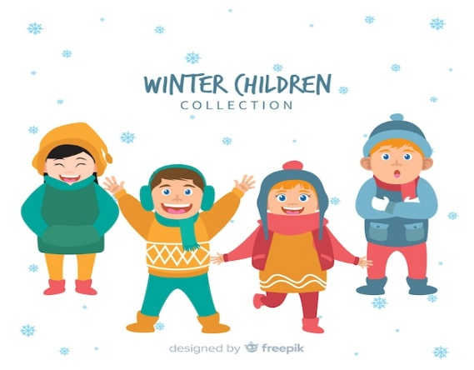

2026 KPCB Winter Registration Form

Hello,
We would like to inform you about the 2026 Winter Semester at KPCB Mommy_Me Program

- Date: Jan 5,2026 ~ Feb 26, 2026 (Monday to Thursday)
- Time: 9:30~ 11:30 AM
- Target: 18 months ~ 3 years old
- Fee: $300
(The registration is completed when you submit the register form and fee
together.)
- Contact Number: 718-229-0858(Church), 347-818-2500 (Mrs. Lee)

[Important Information]
- Since the winter semester is short, it will only be held if we have at least 10 students.
- There will be no classes on the National Holidays and Public-School Closing Day.
- Jan 19(Mon): Rev. Dr. Martin Luther King Jr/Day
- Feb 16-19(Mon to Thu): Midwinter Recess
- If there is heavy snowfall and it is unsafe, classes may be canceled
- The program will be conducted the same way as in the regular semester.
- Praise and Worship, snack time, Various activities by day.
- Circle time (Greetings, weather, days of a week, etc.), Alphabet, Color, Shapes,
Numbers, Physical Activities, Cooking, Activities for improving motor skills
Sensory Plays, Korean Letters
- Parents must let us know if kids have certain allergies.
- Parents and guardians can only pick up kids.

KPCB 유아원 Registration Form
- 학생정보 (Child Information)
이름  Name | 한글 |  | 성별(Gender) | 남(Boy) /여(Girl)
이름  Name | English |  | 나이 (Age)
생년월일(DOB) |  |  | 출석교회  (My Home Church)
전화번호(Cell No) |  |  | 출석교회  (My Home Church)
주소(Address)
알러지(Allergy)

- 가족사항(Members of the Family)
이름(Name) | 관계(Relation) | 생년월일(DOB) | 전화번호(Cell No)

- 동의(Agreement: Medical)
나는 KPBC 유아원에서 자녀에게 의료적조치가 필요한 상황이 발생하였을 때, 관계자의 판단에 따라 조치할 것에 동의합니다. 또한, 긴급한 상황에서 부모나 어린이의 주치의 보다 먼저 가까운 병원이나 의료기관에 연락하는 것에 동의하며 그에 따른 보험, 의료비 부담은 부모에게 있음에 동의합니다. I agree that if my child requires medical attention at the KPBC Mom_Me program, the staff may take action based on their judgment. I also agree that, in an emergency, the staff may contact the nearest hospital or medical facility before contacting the parents or the child’s primary physician. I understand and agree that any insurance or medical expenses incurred will be the responsibility of the parents.

- KPBC 유아원의 전반적인 책임
나는 나의 자녀 ________________________ 이/가 KPBC 유아원의 모든 관계자의 직접적인 통제와 보호아래 있음을 이해하고 KPBC 유아원의 프로그램에 참여함으로 직접 혹은 간접적으로 무질의 손실을 입었거나 부상을 당했을 때 KPBC 유이원 관계자나 혹은 선생님들의 고의로 인함이 아님을 인정하여 KPBC 유아원에 책음을 지우지 않을 것에 동의합니다. I understand that my child, (Child’s Name) ________________________, is under the direct supervision and care of all KPBC teachers. By allowing my child to participate in the KPBC Mom_Me program, I acknowledge that any loss or injury my child may sustain, whether directly or indirectly, is not caused by any intentional act of the KPBC teachers. I therefore agree not to hold KPBC liable for such loss or injury.
본인은 위의 사항에 대한 모든 내용을 상세히 확인하였고 동의하며
나의 자녀 ________________________를/을 KPBC 유아원에 보내기를 허락합니다.
부모님 서명(Parent Sign) 날짜(Date)__________________________

